โครงการ………………………………………………………………………………

1. ชื่อบุคคล/หน่วยปฏิบัติที่รับผิดชอบ
(ใส่ชื่อครูเจ้าของงาน/เรื่อง คณะทำงาน/เจ้าหน้าที่)

2. ลักษณะโครงการ
โครงการ ตาม พ.ร.บ.งบประมาณ
โครงการ ตามภาระงานปกติ
โครงการ ตามนโยบาย สอศ.
โครงการ พิเศษ (ไมใช้ งบประมาณ สอศ.)

3. ความสอดคล้อง/เชื่อมโยง/ภายใต้ ยุทธศาสตร์ นโยบาย จุดเน้นและมาตรการ
ความสอดคล้องกับยุทธศาสตร์ สำนักงานคณะกรรมการการอาชีวศึกษา
ยกระดับคุณภาพผู้เรียน เพิ่มปริมาณผู้เรียนสายอาชีพ
เพิ่มประสิทธิภาพบริหารจัดการ ส่งเสริมการมีส่วนร่วมทุกภาคส่วน
สอดคล้องกับมาตรฐานและประกันคุณภาพภายในสถานศึกษา (สอศ.)
มาตรฐานที่ 1 ตัวบ่งชี้ที่.............. มาตรฐานที่ 3 ตัวบ่งชี้ที่..............
มาตรฐานที่ 2 ตัวบ่งชี้ที่.............. มาตรฐานที่ 4 ตัวบ่งชี้ที่..............
4. สภาพปัญหาปัจจุบัน/หลักการและเหตุผล

5. วัตถุประสงค์

6. เป้าหมายและตัวชี้วัดความสำเร็จ
6.1 เชิงปริมาณ

6.2 เชิงคุณภาพ

7. ปฏิทินปฏิบัติงาน
7.1 ระยะเวลา ..........................ถึง...............................
7.2 สถานที่.................................................................

เดือน  กิจกรรม | พ.ศ. 2561 |  |  | พ.ศ. 2562
 | ตค. | พย. | ธค. | มค. | กพ. | มีค. | เมย. | พค. | มิย. | กค. | สค. | กย.
1.เสนอโครงการเพื่อขออนุมัติ
2. แต่งตั้งคณะกรรมการ
3.ประชุมคณะกรรมการเพื่อวางแผนงาน |  |  |  |  |  |  |  |  |  |  | 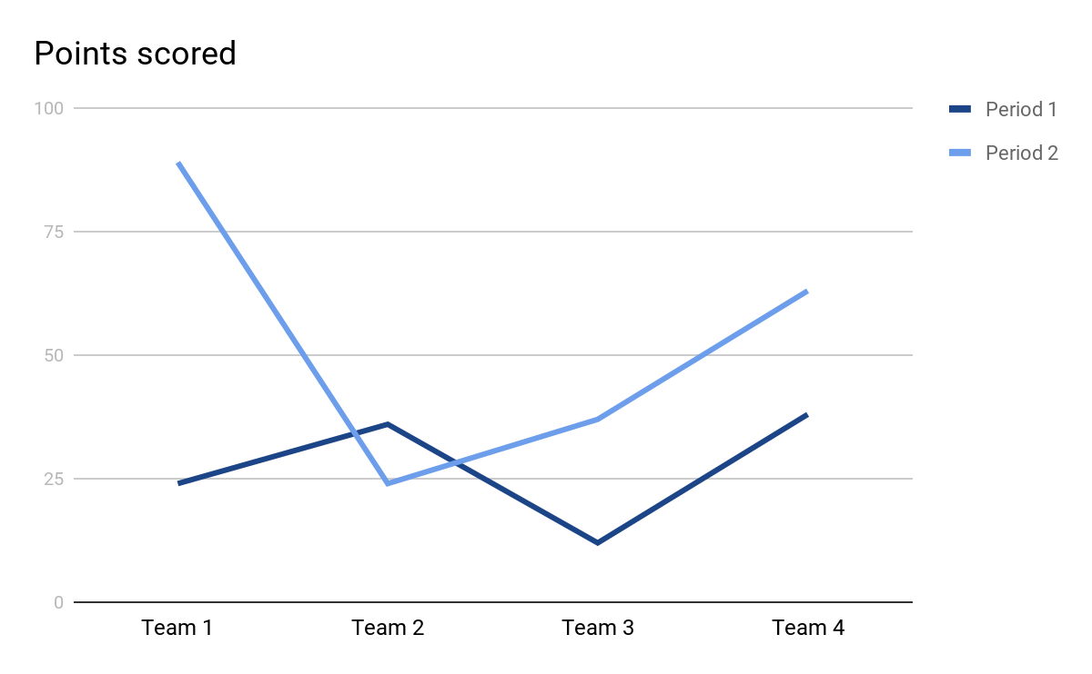
4. จัดเตรียมวัสดุอุปกรณ์
5. ดำเนินงานตามแผนงาน
6. สรุปและรายงานผลการดำเนินงาน

8. งบประมาณ / ทรัพยากร และแหล่งที่มา
จากงบประมาณ เป็นเงิน......................................บาท

รายการ | จำนวน | ราคา/หน่วย | รวมเงิน(บาท)
รวมทั้งสิ้น
* ขอถัวเฉลี่ยค่าใช้จ่ายเท่าที่จำเป็น

9. ผลที่คาดว่าจะได้รับ

10. การติดตามและประเมินผลโครงการ

ลงชื่อ.............................................. ผู้เสนอโครงการ (เจ้าของโครงการ)
( )

ลงชื่อ.............................................. ผู้เห็นชอบโครงการ (หน.งาน/หน.แผนก)
( )

ลงชื่อ.............................................. ผู้เห็นชอบโครงการ (รองผอ.)
( )

ลงชื่อ.............................................. ผู้อนุมัติโครงการ
(นายอรัญ สิงห์คำ)
ผู้อำนวยการวิทยาลัยเกษตรและเทคโนโลยีศรีสะเกษ

